Муниципальное бюджетное общеобразовательное учреждение
«Школа «Кадет» № 95 имени Героя Российской Федерации
Золотухина Е.В.» городского округа Самара

УТВЕРЖДАЮ
Директор МБОУ
Школы «Кадет» № 95
г.о.Самара
___________О.В.Бурмистрова
«___»___________20_____г.

ПРОГРАММА

профильной смены

«Поколение XXI века за безопасность жизни!»

на период с 1 ноября по 3 ноября 2021 года

2021 г.

1. Полное название | Профильная смена «Поколение XXI века за безопасность жизни!»
2. Основные разработчики проекта | Рабочая группа МБОУ Школы «Кадет» № 95 г.о.Самара
3. Руководитель проекта | Учитель начальных классов Дементьева Татьяна Александровна
4. Организация, реализующая программу | МБОУ Школа «Кадет» № 95 г.о.Самара
5 Адрес организации, телефон | 443105 г.Самара пр.Кирова, 193
6. Направление деятельности | Профилактическая деятельность
7. География участников | Обучающиеся МБОУ Школы «Кадет» № 95 г.о.Самара
8. Количество участников | 62 человек
9. Сроки проведения | 3 дня
10. Количество смен | 1 смена
11. Участники проекта | Обучающиеся 4 класса
Паспорт смены

ПРОГРАММА

профильной смены «Поколение XXI века за безопасность жизни!»

(в рамках кружка внеурочной деятельности

«Школа выживания»)

Пояснительная записка

Безопасность жизнедеятельности - система знаний, направленных на обеспечение безопасности в производственной и непроизводственной среде с учетом влияния человека на среду обитания. Жизнедеятельность человека протекает в постоянном контакте со средой обитания, окружающими предметами и людьми. Среда обитания может оказывать благоприятное или неблагоприятное влияние на состояние здоровья человека, его самочувствие и работоспособность.
2. Цели и задачи выполнения Программы:
Цель программы: формирование у детей навыков безопасного поведения в ситуациях, угрожающих жизни и здоровью человека.
Задачи:
1. Подготовить обучающихся к действиям по спасению и самоспасению в условиях чрезвычайных ситуаций (ЧС) природного и техногенного характера, мирного и военного времени;
2. Профилактика ДТТ и правонарушений среди детей и подростков;
3. Пропаганда и профилактика здорового образа жизни;

Этапы реализации программы:
Подготовительный этап
- проведение совещаний при директоре и заместителе директора по воспитательной работе по подготовке профильной смены;
- издание приказа о проведении профильной смены;
- разработка программы деятельности профильной смены;
- составление необходимой документации для деятельности профильной смены;
- проведение разъяснительной работы с родителями по вопросам организации онлайн-смены.

Организационный этап
- подготовка и оформление документации и наглядного материала.
Основной этап
- реализация основной идеи смены;
- вовлечение детей и подростков в различные виды деятельности.
Заключительный этап
- подведение итогов смены;
- анализ предложений, внесенными по деятельности профильной смены.

Основные принципы построения программы

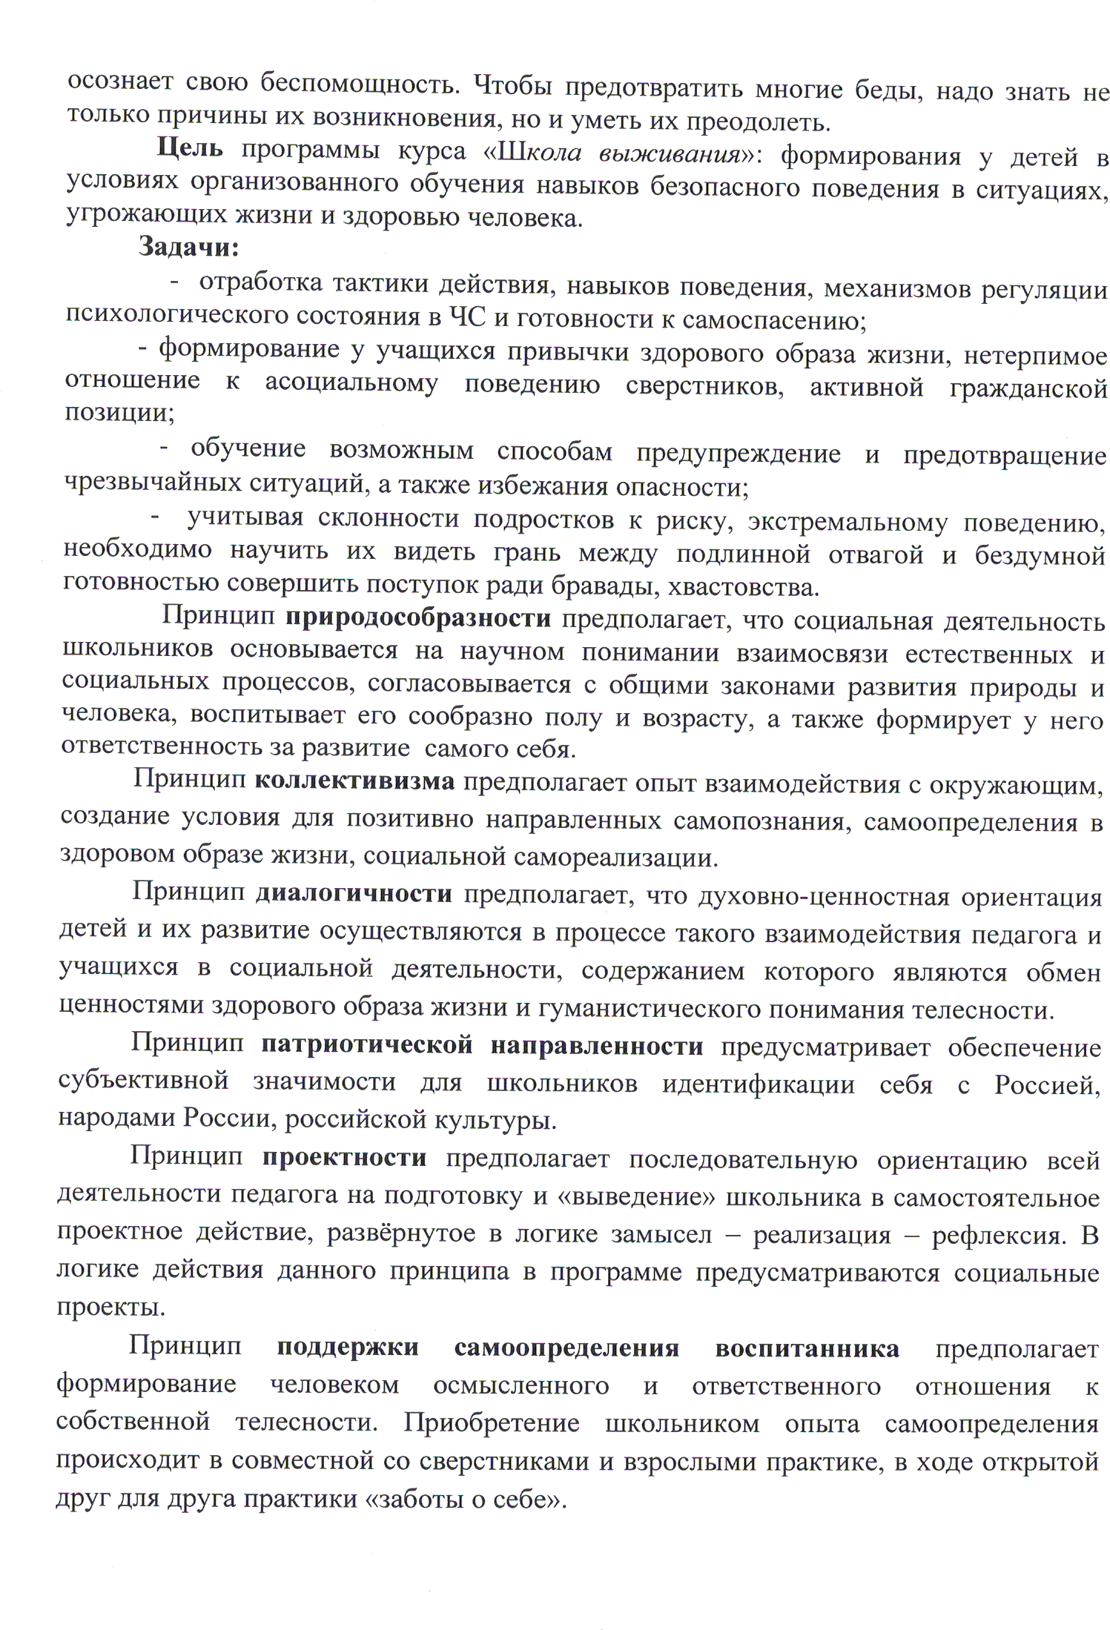

Условия реализации программы
Центральным звеном модели являются следующие условия воспитательного процесса:
  - Организационно-педагогические условия – предполагают организацию процесса педагогической деятельности, создание оптимальных условий для эффективности деятельности;
- Социально-мотивационные условия, выражающиеся в проведении ежедневного мониторинга по изучению условий удовлетворенности.

Приложение 1
План работы онлайн-программы «Поколение XXI века за безопасность жизни!»

№ | Тема | Используемые материалы | Дата
1 | Азбука пожарной безопасности | https://www.youtube.com/watch?v=QK8k3XmNVLA&list=PLWOFf0wdXU2_ro1SBkapbBoAzVADXS9_m&index=5 | 01.11.2021
2 | Азбука безопасности зимой | https://www.youtube.com/watch?v=XUeoJ949j4E&list=PLWOFf0wdXU2_ro1SBkapbBoAzVADXS9_m&index=6 | 02.11.2021
3 | Правила безопасности дома | https://www.youtube.com/watch?v=FILgPxyDcr0 | 03.11.2021

